出國報告（出國類別：洽公）

參訪新加坡機場航油作業及海運燃油作業報告書

服務機關：  姓名職稱： | 油品行銷事業部  羅博童 處長
派赴國家： | 新加坡
出國期間： | 102年6月3日至6月6日
報告日期： | 102年7 月26 日

摘要
近年來，新加坡航空業表現亮麗，本次參訪新加坡樟宜機場航油作業，藉此瞭解該機場航空加油作業及相關油庫設施，以作為本公司參考。新加坡機場對航空燃油之經營採特許制方式，對當地航空燃油市場競爭亦產生不同之影響，藉此機會蒐集燃油市場狀況。

新加坡海運業蓬勃發展值得本公司參考，特拜訪海運燃油供油商及油駁船公司瞭解海運燃油市場情況發展及外海加油情形，俾供本公司參考，並期望未來合作機會。

目次
頁碼
- 目的……………………………………………………………………… 4
- 過程……………………………………………………………………… 4
- 心得……………………………………………………………………… 5
(一)、航空燃油業務 …………………………………………………… 5
1、新加坡樟宜機場簡介…………………………………………… 5
2、新加坡樟宜機場財務表現……………………………………… 6
3、新加坡樟宜機場航空燃油特許經營…………………………… 8
4、新加坡樟宜機場航空燃油市場………………………………… 11
(二)、海運燃油業務…………………………………………………… 12
1、新加坡港口簡介………………………………………………… 12
2、新加坡海運燃油市場…………………………………………… 13
3、新加坡海事局(MPA)規定…………………………………………15
4、新加坡外海加油(OPL)情形………………………………………18
5、高雄港外海加油(OPL)努力方向…………………………………21
- 檢討與建議……………………………………………………………… 21

- 目的：
102年6月3日至6月6日奉派前往新加坡考察當地機場航油作業，實地瞭解該機場航空加油作業及相關油庫設施，以作為本公司參考。同時瞭解新加坡機場對航空燃油之經營特許方式，並蒐集當地航空燃油收取之輸油操作費、權利金等相關費用，以作為本公司之參考。
另為瞭解新加坡海運燃油市場情況發展及外海加油情形，特拜訪海運燃油供油商及油駁船公司，蒐集當地海運燃油經營操作方式，俾供本公司參考，並期望未來合作機會。

- 過程：
(一)、出國行程
日 期 內 容 紀 要
102.6.3 台北啟程同日抵達新加坡
102.6.4 參訪新加坡樟宜機場航油作業
102.6.5 參訪新加坡港口海運燃油作業
102.6.6 新加坡返程同日抵達台北

- 心得：
(一)、航空燃油業務
1、新加坡樟宜機場簡介：
繼2010年奪冠之後，新加坡樟宜機場重返榮耀，於2013世界機場獎(2013 World Airport Awards)中，獲Skytrax評選為「世界最佳機場(World's Best Airport)」，這是樟宜機場第四度得到這份殊榮。
樟宜國際機場位於新加坡東側，距市區約 20 公里，落成於 1981 年 7 月，隨著新加坡經濟繁榮及吸引各國商旅人數不斷增加的情形下，在1990年11月第二航廈已完成建造營運；2008年1月完成第三航廈建造營運。樟宜機場公司日前宣佈，原有的廉價航廈(Budget Terminal)將於2013年9月25日關閉，並在原有3個航廈之外，擴建為第四航廈，預估新航廈每年可接待1600萬名乘客。
樟宜機場表示，新的第四航廈將於2013年動工，預計2017年啟用，將提供旅客更多餐飲及購物選擇，為了提高旅客接待效率及飛機趟次，第四航廈將不設置空橋。
樟宜機場空側設施具有南、北兩條跑道長度分別為 4,000 公尺及 3,260 公尺。南、北兩條跑道間共有五條連通滑行道相互連接。南、北跑道各有其專屬滑行道系統通往三個航廈。樟宜機場內共有144個停機位，其中包括92個靠橋停機位與航廈連接、37 個遠端停機位、3 個試車停機位及 12 個貨機停機位。
樟宜機場已成功建立起一個主要的空中樞紐，目前有110多家國際航空公司的航班飛往60個國家240個城市，每周有6,500次航班進出機場，每年運送乘客超過4,800萬人，一個航班起飛或降落在樟宜大約每100秒一次。
在樟宜機場擁有330家零售店和120個餐飲店，佔地超過70,000平方公尺的商業空間，在其樟宜機場三個航廈中已成為新加坡最好的購物和餐飲場所之一。機場已成為新加坡居民，特別是家庭最喜愛的目的地，也是東南亞最繁忙的國際機場。由該機場出發可直飛世界超過百個主要城市，曾多次被選為全球服務最佳的國際機場，高效率的服務和一塵不染的環境，無不令旅客留下深刻的印象。

2、新加坡樟宜機場財務表現：
(1)、2012年年報
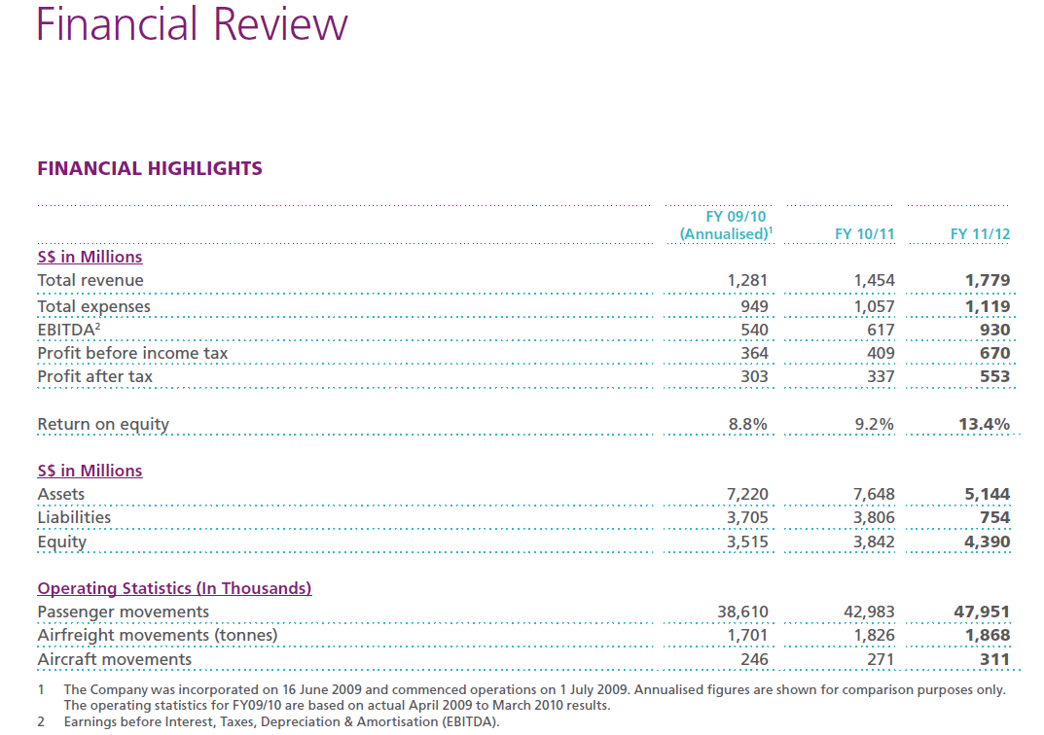
2012年新加坡樟宜機場財務表現亮眼，稅後盈餘達新幣553百萬元，折合新台幣約130億元，較2011年稅後盈餘新幣337百萬元，增加新幣216百萬元，幅度達64.1%；該績效表現主要係因大量進出旅客增加所致，2012年進出旅客達4,795萬人次，較2011年進出旅客達4,298萬人次，增加497萬人次。

(2)、樟宜機場與桃園機場財務表現比較
 |  |  | 單位：新台幣
項目 | 新加坡機場(A) | 桃園機場(B) | 差異(A-B)
營業收入(億元) | 418 | 135 | 283
營業費用(億元) | 263 | 73 | 190
稅前純益(億元) | 157 | 42 | 115
稅後純益(億元) | 130 | 35 | 95
旅客人數(百萬人) | 48 | 27.8 | 20.2
平均每位旅客收入(元) | 871 | 486 | 385
平均每位旅客費用(元) | 548 | 263 | 285
平均每位旅客貢獻稅前純益(元) | 327 | 151 | 176
平均每位旅客貢獻稅後純益(元) | 271 | 126 | 145
新加坡樟宜機場2012年營業收入以「零售特許經營權及廣告收益」達新幣833百萬元(折合新台幣196億元)之貢獻最大，係因在新加坡樟宜機場擁有約330家零售店和120個餐飲店，成功的將每一位旅客推銷商品之成果展現，此現象亦可由上表中比較平均每位旅客貢獻稅後純益(元)為新台幣271元，較桃園機場新台幣126元為高得到證明。
(3)、樟宜機場與桃園機場營業收入區分比較
 |  |  |  | 單位：新台幣
營業收入項目 | 新加坡機場(A) | 桃園機場(B) | 差異(A-B) | 備註
機場服務/安檢服務(億元) | 167 | 62 | 105 | 屬航空收入
特許費/租金(億元) | 196 | 72 | 124 | 屬非航空收入
其他收入(億元) | 55 | 1 | 54 | 屬非航空收入
合計(億元) | 418 | 135 | 283
一般機場收入大致可分為下列二種：
① 航空收入：使用空中交通管制系統、機場氣象系統、通訊系統、機場安檢系統、機場消防服務等，這些服務提供涉及機場安全性所收取之費用；包括落地費(landing fees)、旅客服務費(passenger fees)、停機及廠棚使用費(parking and hanger fees)、安檢費(security fees)等。
②非航空收入：在機場內無直接與飛航相關之商業服務，包括免稅商品服務、餐飲服務、停車服務、租車服務、銀行櫃檯等業務，收取租金或權利金等費用，其中與航空燃油供油商、加油商相關之收取費用，也會歸納為非航空收入。
2012年新加坡樟宜機場收入達新幣1,779百萬元，較2011年收入新幣1,454百萬元，增加收入新幣325百萬元。我們來看看2012年新加坡樟宜機場收入分類(如下圖)：
①Airport services & Security services(屬航空收入)：新幣712百萬元。
②Airport concessions &rental income(屬非航空收入)：新幣833百萬元。
③Other revenue(屬非航空收入)：新幣234百萬元。
以上屬航空收入佔總收入40 %，屬非航空收入佔總收入60%，由此可見，新加坡機場公司除加強硬體設備吸引旅客增加外，並致力於增加非航空收入，尤其對機場特許費及租金部分(Airport concessions & rental income)著力甚多，其目的在不增加航空公司支出費用情形下，儘量吸引航空公司飛航新加坡樟宜機場。
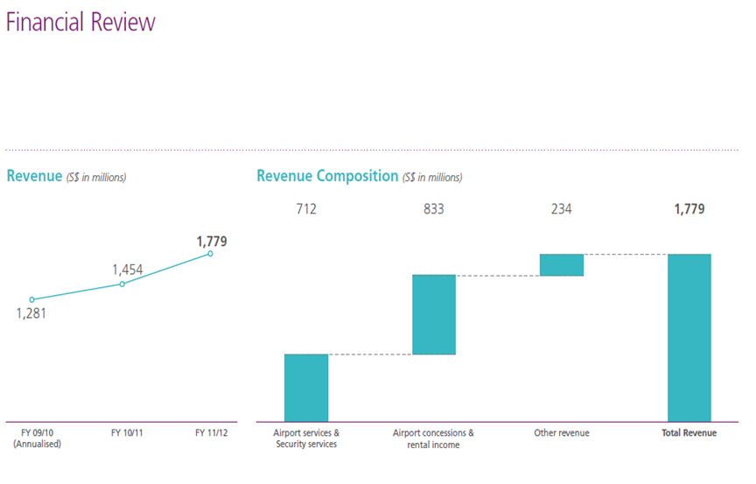
3、新加坡樟宜機場航空燃油特許經營
(1)新加坡樟宜機場油庫
①樟宜機場油庫特許經營
新加坡樟宜機場航空燃油油庫由六大煉油公司（ExxonMobil、TOTAL、Caltex、BP、Shell、SPC）聯合組成的一個財團負責供應，該財團亦即所謂的CAFHI（Changi Airport Fuel Hydrant Installation Pte Ltd）組織，於1976年12月成立、1981年開始運轉。該組織下設操作、財務、工程、企劃等四單位，全部供應鏈的設計與操作均遵守國際聯合油庫標準作業程序進行，保全部份則由政府派駐軍隊保護並實施安全管制，管制相當嚴格，本人於參訪當日要求不得於拍照並須簽下保密協定。
新加坡機場油庫佔地65,000平方公尺，建置2條8吋及2條12吋輸油管線，14座油槽，油槽總容量約10萬公秉，地下油栓管線系統可輸送至116個停機臂；目前正在興建2座各1萬公秉油槽，預計2014年完工。
②油庫特許經營費
CAFHI（Changi Airport Fuel Hydrant Installation Pte Ltd）於1981年開始營運，並取得新加坡樟宜機場特許經營權，期限為30年，該期限於2011年到期，並重新取得特許經營權，期限至2039年。新加坡樟宜機場公司收取油庫特許經營費用僅收取下列二項：
- 輸儲使用費(throughput fee)：新幣0.003元/公升，本項費用由航空公司支付，CAFHI執行代收代付。
- 土地房屋租金：新幣230萬元/年，折合新台幣約5,405萬元/年，每5年該項租金增加12%。
③CAFHI定位
因CAFHI為六家油公司共同出資組成的一個公司，該公司沒有任何收入，所以它被定位為「費用中心」，而非「利潤中心」。該公司於每年年底，將該年支出費用列出，包括土地房屋租金、人員薪資、營運費用、修繕費用等，依該年6家油公司航空燃油銷售量，依比例分攤支付費用。CAFHI每月亦會進行油槽存量盤點，每月油槽盤點盈虧亦依該月份該6家油公司航空燃油銷售量，依比例分攤分給6家油公司。
CAFHI為實際負責新加坡樟宜機場航空燃油品質之責任，故所有油庫操作都遵照國際航空組織JIG要求之標準作業，另為因應新加坡時常午後雷陣雨現象，CAFHI亦於每星期請合約廠商至樟宜機場約400個油栓口陰井抽除積水，以確保航空燃油品質，該費用亦為CAFHI支付；我國桃園國際機場之油庫設備、地下油栓管線系統皆為桃園國際機場公司所有，故航空燃油品質之責任由桃園國際機場公司負責。
(2)新加坡樟宜機場加油入機(into plane)公司
①樟宜機場加油入機特許經營
新加坡樟宜機場加油入機(into plane)亦為特許經營，目前特許加油入機公司共有下列兩大聯盟：
- JAS聯盟：由新加坡石油公司（SPC）及殼牌石油公司（Shell）出資共同組成之，車輛數27輛。
- CHIPS聯盟：由埃克森美孚石油公司（ExxonMobil）、加德士石油公司（CALTEX）、英國石油公司（BP）及法國TOTAL石油公司共同組成之 CHIPS（CHANGI INTO PLANE SERVICES）聯盟，車輛數27輛。
②拜訪JAS聯盟加油入機(into plane)公司
JAS聯盟係由新加坡石油公司（SPC）及殼牌石油公司（Shell）出資共同組成之，但實際操作由Shell負責；航空加油車輛數27輛(其中25輛油栓加油服務車SERVICER、2輛航空加油車REFUELER)。每日加油架次約300架次，每日加油量約7,400公秉。
JAS聯盟人員有70人，該公司於2011年將原為正式員工之加油員，全部年資結算，將加油員全部委由勞務公司所取代；目前該公司僅有7人為正職員工負責管理工作，其餘52位加油員屬勞務公司員工，另為降低用人成本，尖峰時段有11~14人採用部份工時勞力，由合約人力派遣公司提供。此點與本公司相當大的差異，本公司亦有勞務公司派遣之航空加油助理，惟因執行航空加油作業，面對飛機數百億元之造價，故本公司勞務派遣之航空加油助理僅執行協助加油工作，並不允許單獨作業或開車之任務。針對這點向Shell公司Sharjil Rehan經理請教，為何敢放心讓勞務公司派遣員工或部份工時勞力人員單獨作業。Sharjil Rehan經理表示：其實這些派遣員工或部份工時勞力人員以前都是Shell正職員工，從事航空加油工作已很多年，都非常有經驗，所以很放心讓他們單獨執行任務。況且Shell公司非常重視訓練，該公司相信透過嚴格的訓練，可以將工安事故下降。Sharjil Rehan經理特別舉例，今年該公司就聘請新加坡Bukit Bakot訓練公司為該公司員工及勞務公司進行工安訓練。言談之中Sharjil Rehan經理對工安成果相當滿意。
JAS聯盟加油入機(into plane)公司之工作指派方式將每週飛機加油航次，按日分別寫於七塊白板上，按航空公司季節變化，約半年重新調整一次。即時飛機動態則由與航站中控室聯線之螢幕獲得，然後於白板上寫下飛機到達時間及停靠空橋，依此指派加油員前往加油。加油員接受命令後前往加油。依航空公司要求之加油時間標準，必須於起飛前30分鐘完成加油作業。該聯盟係遵照JIG標準作業，並經常性接受JIG、航空公司及當地政府機構之檢查，以追求「安全至上、品質第一」之企業目標為最高指導原則。
經Sharjil Rehan經理介紹該公司之航空燃油加油作業，程序與本公司相同，唯一不同之處為加油作業時，並無放置輪檔之要求。該公司表示，該公司車輛在駕駛室旁邊安裝了interlock裝置，若加油作業中有設備未歸定位時，該interlock裝置立即升起，車輛鎖死，無法啟動，同時搭配於駕駛室旁安裝之警示燈亮起，提醒加油員注意環車檢查是否有設備未歸定位，直到復歸原位後，該interlock裝置立即降下，因該車輛具備interlock裝置，故該公司加油作業未放置輪檔。
目前該公司航空油栓加油服務車輛年均車齡約4.8年，該公司自2007年開始汰換更新車輛，航空油栓加油服務車皆購自於澳洲生產，平均一輛航空油栓加油服務車約40萬新幣，折合新台幣約940萬元。
③JAS聯盟加油入機(into plane)公司定位
與CAFHI定位相同，JAS聯盟加油入機(into plane)公司被定位為「費用中心」，而非「利潤中心」。如前述JAS聯盟加油入機(into plane)公司由新加坡石油公司（SPC）及殼牌石油公司（Shell）出資共同組成，該公司沒有任何收入，所以該公司於每年年底，將該年支出費用列出，包括土地房屋租金、人員薪資、營運費用、修繕費用等，依該年2家油公司航空燃油銷售量，依比例分攤支付費用。
4、新加坡樟宜機場航空燃油市場
(1)、銷量：2012年航空燃油約540萬公秉。
(2)、供油商市占率： ExxonMobil、TOTAL、Caltex、BP、shell、SPC共6家，其中SPC市占率約25%。
(3)、加油商：共有JAS聯盟及CHIPS聯盟。
(4)、航空燃油油價計算：
①採上個月新加坡MOPS航空燃油平均價格，作為本月之計價，此計價方式與本公司相同。
②航空公司合約標單競爭激烈，α值為負值。
③航空燃油價格：MOPS-α。
(5)、航空燃油輸儲使用費(throughput fee)
①CAFHI油庫：新幣0.003元/公升(折合約新台幣0.071元/公升)，此費用較桃園國際機場0.26417元/公升為低。
(6)、航空燃油供油商權利金：
①新加坡樟宜機場：0元(桃園國際機場收取0.05283元/公升)
(7)、航空燃油合約條件：
①付款方式：大部份為賒銷付款，部分航空公司採現銷預付方式。
②付款期限：月結或半個月結。
③付款幣別：美金
④合約期限：視客戶標單不一，一般為1 ~ 2 年。
(8)、航空燃油抽還油費用：
①支付新幣0.8元/加侖(折合約新台幣約5元/公升)

(二)、海運燃油業務
1、新加坡港口簡介
新加坡港位於新加坡島南部沿海，西臨麻六甲（MALACCA）海峽的東南側，南臨新加坡海峽的北側，是亞太地區最大的轉口港，也是世界最大的集裝箱港口之一。。該港扼太平洋及印度洋之間的航運要道，戰略地位十分重要。它自13世紀開始便是國際貿易港口，目前已發展成為國際著名的轉口港。
新加坡港自然條件優越，水域寬敞，很少風暴影響，港區面積達583平方公里，水深適宜，吃水在13公尺左右的船舶可順利進港靠泊，港口設備先進完善，並採用計算機化的情報系統，同時講求客戶手續的簡化和方便。
港區主要碼頭泊位如下：
碼 頭 類 別 泊位（個） 岸線長（m） 最大水深（m）
─────────── ───── ────── ──────
丹戎馬葛 12 3279 13.2
岌巴 28 4772 14
巴西班讓 17 2704 10.6
三巴旺 7 1187 11.6
裕廊 12 2384 13
──── ────
76 14326
近幾年來，新加坡港已成為世界上最繁忙的港口，共有250多條航線來往世界各地，約有80個國家和地區的130多家船公司的各種船舶日夜進出該港，平均每12分鐘就有一艘船舶進出。一年之內相當於世界現有貨船都在新加坡停泊了一次。所以新加坡有“世界利用率最高的港口”之譽稱。

據新加坡海事及港務管理局最新統計，新加坡2012年貨運吞吐量為5.376億噸，比2011年增加了1.2%，儘管受到全球經濟持續低迷和競爭的嚴峻挑戰，新加坡港口表現依然良好。2012年新加坡港口的集裝箱吞吐量首次超越3,000萬個標準箱，達到3,160萬個標準集裝箱，比2011年2,990萬個增加了5.7%，創下新的歷史紀錄。
新加坡港在2012年的燃油銷售量為4,268萬公噸，比2011年下跌1.2%，但仍是全球燃油銷售量第一的港口。停靠新加坡港口的船舶總噸位在2012年也創紀錄，達到22億5,000萬公噸，比2011年增加了6.1%，以油輪和貨櫃船為大宗，分別占30.8%和30.4%。截至2012年底，在新加坡註冊的船舶總噸位為6500萬公噸，在全球排名前10名。

2、新加坡海運燃油市場
(1)、銷量：4,268萬噸/年(2012年)
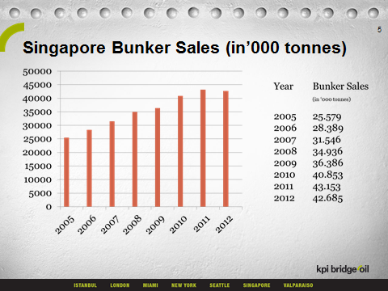
①由上表得知，2012年受到全球經濟持續低迷和競爭的嚴峻挑戰，新加坡港在2012年的燃油銷售量為4,268萬公噸，比2011年下跌1.2%。
(2)、供應油品：
①MF380銷量達3,368萬噸/年，佔新加坡海運燃油市場78.9%。
②供應MF500銷量達622萬噸/年，佔新加坡海運燃油市場14.6%；目前本公司未供應海運燃油MF500。
③目前新加坡海運燃油供應油品分為4類：
(A)含硫量3.5%以下海運燃油: MF180、MF380、MF500
(B)含硫量1.0%以下海運燃油: LSFO180、LSFO380、LSFO500
(C)含硫量1.0%以下海運柴油:MGO、MDO
(D)含硫量0.1%以下海運柴油:LSMGO

(3)、供油商：
①目前取得新加坡海事局合格供油商執照之廠商共有71家，
②合格油駁船執照共有217艘，其中不乏超過5,000噸以上之油駁船，最大油駁船Gross Tonnage 有7,120噸。
③約有30家貿易商從事客戶接單工作，並與以上合格供油商、油駁船執照之廠商合作。
(4)、油駁船政策：
①載運黑油之油駁船船齡達25年以上者，就不可以進港執行加油作業，故目前油駁船廠商將超過25年之油駁船改載運白油(MGO、MDO)。
②2012年7月起新加坡海事局規定，載運黑油之油駁船船必須為雙殼船，始得進港執行加油作業，故目前新加坡載運黑油之油駁船已全部改為雙殼船。
③預計2014年6月載運白油之油駁船亦須改為雙殼船，目前給予廠商緩衝期，據了解，目前約有80%廠商已變更為雙殼船。
(5)、油駁費用：
船東客戶向供油商詢價後，可選擇送貨到船或自行提貨(自行找油駁船廠商)，一般油駁費用如下：
          - 黑油：2.5 ~ 3.0美元/噸(barge fee)
          - 白油：4 ~ 5美元/噸(barge fee)
惟有些油駁船至供油商油槽取提貨，進港前要有pilot 引水，其引水費約新幣3,000元/次(折合新台幣約72,000元)，故大部分客戶選擇送貨到船來計價。
(6)、進港加油考量因素：
①新加坡海運燃油已經是鄰近港口最便宜的，故大部分船東客戶會選擇進港加油，因海運燃油品質較有保障；且新加坡海事局為鼓勵船東客戶進港加油，特訂定only bunkering 船舶，若在24小時完成，不用收入港費。
②船舶須換加潤滑油、補水、補充食品等物資。
③船員交換作業。
基於以上因素，幾乎大部份船舶皆選擇進港加油，而不選擇外海加油。以下為
入港費之收費標準:
進港時間 | 入港費收費價計價標準
24小時 | Gross Ton/100 *2.2 新幣/噸
24~48小時 | Gross Ton/100 *4.4新幣/噸
48~96小時 | Gross Ton/100 *6.6 新幣/噸

(7)、供油合約：
①客戶詢價確定後下單訂油，雙方正式簽訂供油合約，當合約簽署完成後，即不可退單(不可以因油價帳跌要求退單)，否則視為違約。
②通常客戶下單後5~7日加油，若客戶今日下單，並要求今日加油，其油駁費用會較高。
③付款條件：30天票期，美金。
④新客戶下單會小心評估，以防止倒帳之風險。
⑤未規定放置攔油索，若發生海洋汙染，須立即通知新加坡海事局處理，並視汙染範圍予以罰款，故海運燃油之加油過程中，其責任之分界點為客戶船舶與油駁船管線之接點。
3、新加坡海事局(MPA)規定：
(1)、海運燃油加油標準SS600：
新加坡海事局(MPA)於2008年訂定海運燃油加油標準SS600守則，供船東、運營商、租船、燃油供應商、加油船運營商及測量師參考依據，每個加油油輪在新加坡港口的船舶加油業務進行，必須堅持加油標準SS600的要求下進行燃油交付過程中，以減少加油糾紛的可能性，SS600包括兩個部分:
①第一部分是關於燃油的交付，列明了用燃油油輪將燃油交付給停泊在新加坡港口船舶的程序和要求，包括在此過程中的文件，設備和核檢。這一部分也列明了交付前、實際交付和交付後三個階段的檢查和文書要求。
②第二部分，列明了燃油檢驗員在使用駁船或油輪對他船進行加油作業中的工作內容。這個部分寫明了合格的燃油檢測的程序、文書以及設備要求。
(2)、訂定海運燃油加油程序：
①取樣標準：訂定加油商、船東客戶、測量師會同取樣程序，明確確定如何取樣、取樣樣品5瓶等，若一旦發生客訴時，以作為驗證之用。以下為取樣程序規定:
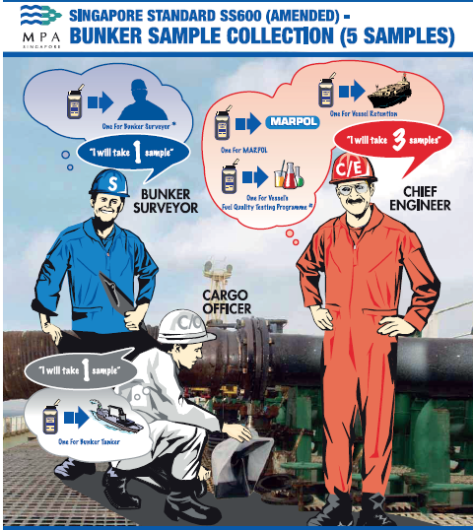
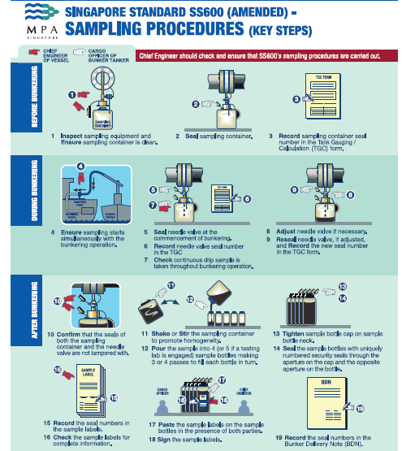
②訂定加油數量驗證程序：明確訂定油駁船輸油前、後過程中，會同雙方人員目視量油，並於輸油紀錄表(BDN)雙方簽名，可確保當一方提出質疑輸油數量不足之客訴時，可供調查用。
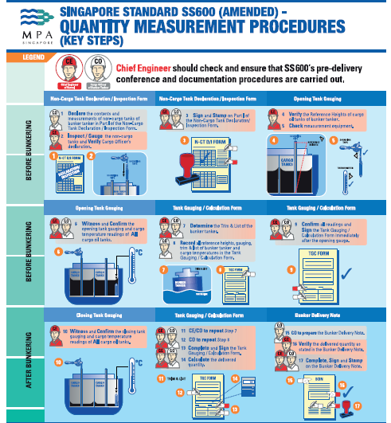
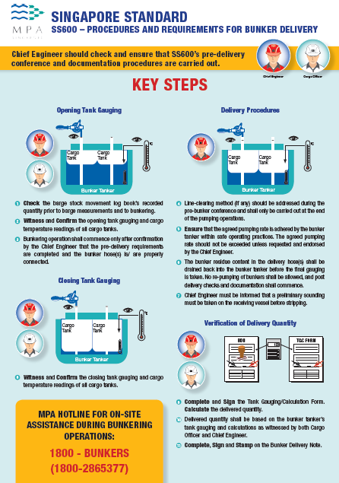
4、新加坡外海加油(OPL)情形：
(1)、新加坡外海加油(OPL)加油錨地：
(A)西錨地：煉油廠、卸貨區、油槽區等都在西錨地區域，故油駁船加完油後，都會返回東錨地等候下一個加油訂單。
(B)東錨地：該區域較不擁擠，故一般執行外海加油(OPL)之油駁船，都會在此區域等候。
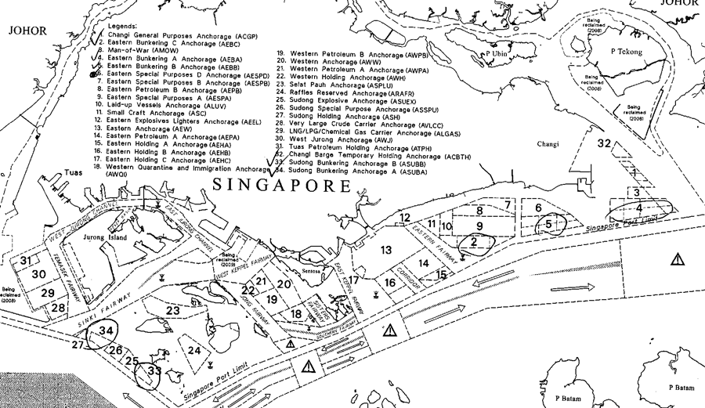
東錨地
西錨地
(2)、新加坡海運柴油外海加油(OPL)情形：
①目前新加坡外海加油(OPL)海運柴油油價較港內價格低約20~30美元/噸，故少數客戶考量本身因素，如該船因某些原因無法進港或不在乎油料品質，或只想低價海運柴油，這類客戶會選擇在新加坡外海加油(OPL)加油，預估新加坡外海加油(OPL)海運柴油約7萬噸/月。
②新加坡海運燃油外海加油(OPL)情形：
因新加坡海運燃油油價已是鄰近港口最低，故海運燃油外海加油(OPL)之油價不像海運柴油外海加油(OPL)有較大之油價差異，一般海運燃油外海加油(OPL)之油價與港內海運燃油約僅差價2~3美元/噸，故新加坡海運燃油較少選擇外海加油(OPL)。
③新加坡海事局為鼓勵船東客戶進港加油，特訂定only bunkering 船舶，若在24小時完成，不用收入港費措施，亦是船東客戶願意選擇至港內加油之重要考量因素。
④執行新加坡外海加油(OPL)另須外加1,000~2,500美元/次額外費用，故在船東客戶精打細算後，通常會選擇進港加油，況且港內海運燃油之品質亦較有保障。
⑤另國際獨立油輪船東協會(Intertanko)、船主協會(Shipowners Club)分別於該等會議中曾發布通告，強烈要求所屬成員不要在新加坡外海加油(OPL)，以免產生數量短少、燃油品質異常等問題。
(3)、新加坡海事局(MPA)對外海加油(OPL)態度：
①新加坡外海東、西錨地與航道相鄰，且非常狹小，時有因外海加油(OPL)發生船舶碰撞等情形，故新加坡海事局(MPA)並不鼓勵新加坡外海加油(OPL)作業，且船舶進港加油也可增加新加坡港口營運收入。
②外海加油(OPL)也相對引來非法移民、走私、販毒、海上劫掠等事件，故新加坡海事局(MPA)早就想停止船舶在外海加油(OPL)申請，以避免這片海域失控。
③該二處海域並非公海，尚有新加坡、馬來西亞、印尼之間主權爭議問題，馬來西亞政府即同意該國海事單位(MMD)可就嫌疑船隻進行海上安全檢查，尤其是外海加油(OPL)等作業，2009年就有20艘船隻遭扣船及42位以上船員被拘捕審訊。
(4)、拜訪新加坡海運燃油供油商及油駁船公司：
本次拜訪新加坡海運燃油供油商Kpi bridge oil 公司，並在該公司安排下登上Sentek Marine & Trading Pte Ltd油駁船參觀加油作業，以下為2012年6月5日Sentek Marine公司編號Sentek 22號油駁船為MCP ROTTERDAM貨輪執行MGO加油任務之記事:
①新加坡港口非常繁忙，任何在港內加油作業，都需向新加坡海事局(MPA)提出申請，由MPA進行油駁船之加油控管及安排進出時間，以保持港區內作業順暢，並確保港區安全無虞。
②油駁船需在MPA指示下，前往指定地點等候加油通知，當日Sentek 22號油駁船即在距離碼頭1海浬處等候通知，一般而言，約需在4小時內完成油駁船靠泊作業。
③當油駁船接獲MPA指示，低速靠泊客戶MCP ROTTERDAM貨輪，執行MGO加油任務，首先以三道纜繩(前、中、後)拋向MCP貨輪進行固定程序。
④油駁船人員登船接管，並將取樣之設備安裝之卸油口處，所有動作全部完成，等候測量師到場量測卸油前油位。
⑤當測量師抵達立刻量測油槽卸油前油位，並通知開始卸油，並利用卸油過程中，收集取樣樣品(約5公升)，再分裝置5小瓶取樣聽，分別由客戶留存3瓶，加油業者留存1瓶，測量師留存1瓶。
⑥卸完油後，再經測量師量測油槽卸油後油位，最後買賣雙方再於輸油紀錄表(BDN)簽名，全程依據新加坡海事局(MPA)訂定之海運燃油加油標準SS600執行加油作業。

5、高雄港外海加油(OPL)努力方向：
(1)、取得核准文件：高雄港外海加油(OPL)作業必須取得高雄港務分公司、經濟部能源局及環保署核准文件，始得辦理；
(2)、進口海運燃油因應：本公司煉油廠因煉製結構改變，目前自產海運燃油產量已大幅減少，不足海運燃油部份需仰賴進口海運燃油補充。
(3)、購買低價油源：進口海運燃油價格，再加上運費、輸儲費用及油駁操作費等，進口海運燃油成本已較新加坡、香港之油價高20美元/噸，屆時應努力購買低價之海運燃油，以提升客戶購買之意願。
(4)、價格需具競爭力：目前本公司海運燃油價格約高於新加坡、香港之油價約30~35美元/噸，經本次出國拜訪新加坡海運燃油貿易商Kpi bridge oil 公司表示: 高雄港外海加油(OPL) 海運燃油價格必須在MOPS+20美元/噸，才有競爭力，否則船東客戶不會有意願在高雄港外海加油(OPL)。
(5)、油駁船汰舊換新：為因應本公司油駁船汰舊換新，已編列103年資本支出預算建造3艘油駁船，分配高雄、台中、基隆港油駁使用，以期提升本公司船用燃油送油能力及服務品質。

- 檢討與建議：
(一)、調降桃園機場輸儲設備使用費，將可望吸引更多國際航線於桃園機場加油，進而提升航空燃油銷 量，反而可增加機場公司輸儲使用費、降落費、空橋費及商 店等收入，對桃園機場整體營業收入有所助益，同時也可提高桃園機場輸儲設施之設備使用率。
(二)、取消桃園機場航空燃油權利金收取，油商將可衡酌鄰近國家機場市場現況，適時給予航空公司油 價回饋，將有助於吸收國際航空公司於桃園機場加油，並提升航空燃油銷量，增加機場公司輸儲設備使用費收入，進而提升桃園機場競爭力，擴大營運商機。目前亞鄰國家中僅桃園機場收取航空燃油權利金，其他如香港、新加坡、廣州機場皆無收取航空燃油權利金。
(三)、新加坡樟宜機場航空燃油市場屬完全開放市場，航空公司合約標單競爭激烈，航空燃油價格為MOPS-α，
(四)、致力於非航空業務收入，增加營業收入：加強桃園國際機場硬體設備，利用機場本身設施條件來吸引更多人流、物流、金流及商業活動，建議比照香港機場、新加坡機場，致力於非航空業務收入，如「零售特許經營及廣告收益」，以增加營業收入。
(五)、102年8月桃園國際機場將重新辦理加油商招標作業，本公司將積極準備爭取，以掌握航空燃油加油市場。
(六)、高雄港務分公司刻正進行高雄港未來發展及建設計劃，其已規劃59/60號碼頭為油駁專用區，但基於土地面積僅能設置5,000公秉油槽6座，其供油能力有限，未來恐須減少發售油品種類，並以服務舊港區船舶為主。
(七)、未來高雄港洲際碼頭對海運燃油需求量較大，因該港區水域面積較小，碼頭分布集中，適合使用管線加油作業，如設置大型儲槽，對本公司高雄港海運燃油銷售有利，其節省之輸儲成本，相較鄰近國家港口將有價格競爭力。
(八)、考量高雄港海象不如新加坡平靜，且外海加油(OPL)作業水域鄰近漁場，如發生油洩漏污染事件，易引起漁民抗爭索賠情事，故建議高雄港務分公司規劃高雄港洲際貨櫃中心第二期工程計畫，興建凸堤海上加油碼頭因應。
(九)、船用燃油輸送過程中，取樣過程至為重要，其目的在防止客訴發生後，唯一可當作證據的後盾，然船用燃油之採樣必須採取「連續滴注」方式，因為該方式所取的油樣最具代表性，這種取樣方式也是船用燃油SS600的規定，故本公司油駁同仁不可因取樣耗時改變取樣方式。

